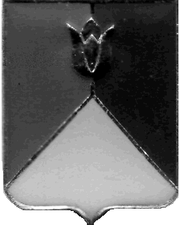
СОБРАНИЕ ДЕПУТАТОВ
КУНАШАКСКОГО МУНИЦИПАЛЬНОГО РАЙОНА
ЧЕЛЯБИНСКОЙ ОБЛАСТИ

РЕШЕНИЕ
10 заседание

«31» октября 2023 г. № 52

Об исполнении районного бюджета
за 9 месяцев 2023 года

Заслушав информацию руководителя Финансового управления администрации Кунашакского муниципального района Аюповой Р.Ф. об исполнении районного бюджета за 9 месяцев 2023 года, руководствуясь Бюджетным Кодексом РФ, Федеральным Законом от 06.10.2003г. № 131-ФЗ «Об общих принципах организации местного самоуправления в Российской Федерации», Уставом Кунашакского муниципального района, Положением о бюджетном процессе, Собрание депутатов Кунашакского муниципального района
РЕШАЕТ:
1. Утвердить отчет об исполнении районного бюджета за 9 месяцев 2023 года, согласно приложениям 1,2,3.
2. Настоящее решение вступает в силу со дня его подписания и подлежит опубликованию в средствах массовой информации.

Председатель
Собрания депутатов: Н.В. Гусева

